**北京邮电大学《形式语言与自动机》课程实验报告**

|  |  |  |  |  |  |  |
| --- | --- | --- | --- | --- | --- | --- |
| **实验**  **名称** | NFA到DFA的转化 | | **学 院** | 计算机 | **指导教师** | 邵苏杰 |
| **班 级** | **班内序号** | **学 号** | | **学生姓名** | **成绩** | |
| **2023211311** |  | **2023211196** | | **马一民** |  | |
| **2023211311** |  | **2023211202** | | **张鑫溢** |  | |
| **2023211311** |  | **2023211209** | | **肖璨** |  | |
| **实**  **验**  **内**  **容** | 有限状态自动机是描述控制过程有力工具。有限状态自动机有不同的类型，例如，确定有限状态自动机（DFA）和不确定有限状态自动机（NFA）。这些不同类型的自动机之间可以等价转化。我们在实际应用中，可以利用某种类型的自动机更加方便刻画实际系统，然后再利用等价转化算法实现不同类型的自动机转化。  本实验要求编程实现NFA到DFA的自动转化。输入自己设定的不确定有限自动机描述格式，输出对应的确定有限自动机。 | | | | | |
| **学生实验报告** | （详见“实验报告和源程序”册） | | | | | |
| **课**  **程**  **设**  **计**  **成**  **绩**  **评**  **定** | **评语**:  **成绩**:  指导教师签名：  年 月 日 | | | | | |

注：评语要体现每个学生的工作情况，可以加页。

1. **实验目的**

编程实现将不确定有限自动机（NFA）转化为确定有限自动机（DFA）的算法，深入理解和掌握不同类型有限状态自动机之间的转化原理与过程。通过实际的编程操作，能够熟练运用相关知识解决自动机转化的问题，并且在团队协作中提升分析问题、解决问题以及沟通协作的能力，为后续在实际应用中利用自动机理论刻画和处理系统相关问题奠定基础。

**二、实验环境**

1. 编程语言：Python，版本 Python 3.11 ，利用其简洁的语法和丰富的标准库，方便进行算法实现和数据处理。

2. 开发工具：使用 Visual Studio Code（vscode）作为代码编辑器，其具有丰富的插件生态系统，支持 Python 代码的语法高亮、代码补全、调试等功能。

3. 版本控制：采用 Git 作为版本控制系统，通过在 Git 仓库（GitHub上的私有仓库）中进行代码交互，方便团队成员之间对代码的版本管理、协作开发以及代码合并等操作。

4. 运行环境：操作系统为 windows 11，在该环境下安装了 Python 运行时环境以及相关依赖库，以确保代码能够正确运行。

1. **实验内容**

有限状态自动机是描述控制过程的有力工具，在计算机科学领域有着广泛的应用，例如编译器的词法分析、模式匹配等。有限状态自动机主要有确定有限状态自动机（DFA）和不确定有限状态自动机（NFA）两种类型。这两种类型的自动机在表达能力上是等价的，即可以通过一定的算法将 NFA 转化为与之等价的 DFA。

在实际应用中，有时使用 NFA 来刻画实际系统更加方便，因为它在状态转移的描述上更加灵活，允许在同一状态下对于相同的输入字符有多个转移选择。而 DFA 在处理和实现上相对更加简单和高效，因此需要掌握 NFA 到 DFA 的转化方法。

本实验的具体任务是通过编程实现 NFA 到 DFA 的自动转化。要求自行设定不确定有限自动机的描述格式作为输入，经过算法处理后输出对应的确定有限自动机。在编程过程中，需要综合运用自动机的相关理论知识，设计合理的算法和数据结构来完成转化过程，并通过测试用例对程序的正确性进行验证。

1. **成员分工**

1、成员 1：

姓名：肖璨

学号：2023211209

分工：负责 ε-NFA 、NFA 、DFA 数据结构的设计与实现，包括自动机与文法格式的定义和解析，同时参与实验报告撰写和部分代码编写工作。

2、成员 2：

姓名：张鑫溢

学号：2023211202

分工：主要负责NFA 到 DFA 转化核心算法的设计与实现，承担算法类代码的编写任务，并对程序进行初步测试且撰写部分实验报告。

3、成员 3：

姓名：马一民

学号：2023211196

分工：负责编写输入输出，实现I/O的多样化。同时设计具体的测试用例，对程序进行全面的测试，检查程序的正确性和稳定性，并协助进行代码调试。同时，负责实验报告的完善工作。

1. **程序的设计思路及核心算法**

1、设计思路：

首先，定义 NFA 和 DFA 的数据结构。对于 NFA，使用字典来表示状态转移函数，键为状态和输入字符的元组，值为可能转移到的状态集合。同时记录 NFA 的起始状态和接受状态集合。

对于 DFA，同样使用字典表示状态转移函数，不过每个状态对于每个输入字符只有一个确定的转移状态。另外，维护 DFA 的状态集合、起始状态和接受状态集合。

从 NFA 的起始状态开始，计算其 ε 闭包（即从该状态通过一系列 ε 转移能够到达的所有状态的集合），将这个 ε 闭包作为 DFA 的起始状态。

对于 DFA 的每个状态（初始为起始状态），针对每个输入字符，计算从该状态出发通过该输入字符能够到达的状态集合（先通过 NFA 的状态转移函数找到可能的转移状态，再计算这些状态的 ε 闭包），将这个新的状态集合作为 DFA 中该状态对于该输入字符的转移状态。如果这个新的状态集合尚未在 DFA 的状态集合中出现，则将其添加到 DFA 的状态集合中。

重复上述步骤，直到 DFA 的状态集合不再增加为止。

确定 DFA 的接受状态集合，即包含 NFA 接受状态的 DFA 状态集合中的状态。

2、数据结构设计

2.1. 整体设计思路

本次实验采用面向对象编程的设计思想来构建自动机的数据结构。核心思路是定义一个抽象基类 Automaton，它包含了所有类型自动机（ε-NFA, NFA, DFA）共有的属性和行为接口。然后，通过继承机制，分别实现具体的 Epsilon-NFA、NFA 和 DFA 类，它们继承基类的共同特性，并各自实现或重写特定的方法以满足自身的定义。

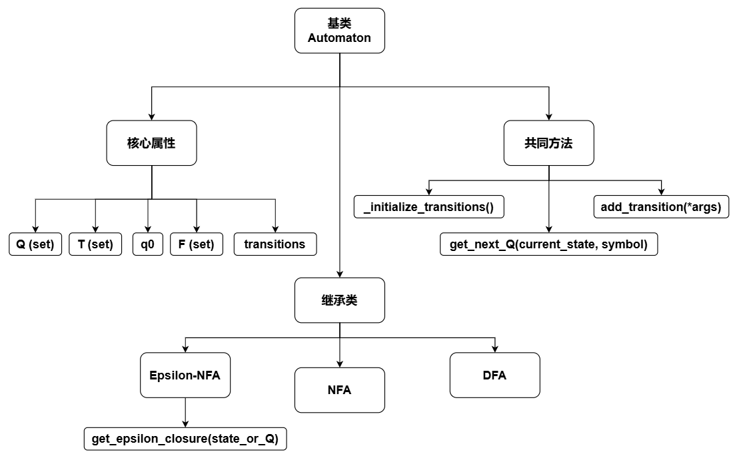

2.2. 抽象基类 Automaton

作为所有自动机类型的统一模板，Automaton类定义了自动机的基本组成部分和必须实现的操作。

实现: 使用 Python 的 abc 模块，继承自 abc.ABC。

|  |  |  |
| --- | --- | --- |
|  | 变量与函数 | 功能 |
| 核心属性 | **Q (set)** | 存储自动机的状态集合。 |
| **T (set)** | 存储输入字母表。 |
| **q0** | 存储起始状态。 |
| **F (set)** | 存储接受状态集合。 |
| **transitions** | 存储转移函数。其具体结构由子类在 _initialize_transitions 方法中定义和初始化。 |
| 抽象方法 | **_initialize_transitions()** | 要求子类提供初始化转移函数数据结构的方法。 |
| **add_transition(*args)** | 要求子类提供添加转移规则的具体实现。 |
| **get_next_Q(current_state, symbol)** | 要求子类提供根据当前状态和输入符号查找下一状态（或状态集）的方法。 |
| 具体方法 | **__init__(self, Q, T, q0, F)** | 初始化所有自动机共有的属性 (Q, T, q0, F)，并调用 _initialize_transitions 初始化转移函数。包含对输入类型的基本检查。对 q0 和 F 的成员资格检查有所放宽，以适应 NFA 到 DFA 转换过程中状态集合动态变化的特性。 |
| **__repr__(self)** | 提供一个通用的字符串表示形式，显示基本属性，但转移函数的具体内容留给子类实现。 |

**核心属性:**

**Q (set):** 存储自动机的状态集合。

**T (set):** 存储输入字母表。

**q0:** 存储起始状态。

**F (set):** 存储接受状态集合。

**transitions:** 存储转移函数。其具体结构由子类在 _initialize_transitions 方法中定义和初始化。

**抽象方法 (@abc.abstractmethod):**

**_initialize_transitions():** 要求子类提供初始化转移函数数据结构的方法。

**add_transition(*args):** 要求子类提供添加转移规则的具体实现。

**get_next_Q(current_state, symbol):** 要求子类提供根据当前状态和输入符号查找下一状态（或状态集）的方法。

**具体方法:**

**__init__(self, Q, T, q0, F):**

初始化所有自动机共有的属性 (Q, T, q0, F)，并调用 _initialize_transitions 初始化转移函数。包含对输入类型的基本检查。对 q0 和 F 的成员资格检查有所放宽，以适应 NFA 到 DFA 转换过程中状态集合动态变化的特性。

**__repr__(self):**

提供一个通用的字符串表示形式，显示基本属性，但转移函数的具体内容留给子类实现。

2.3. 自动机继承类

2.3.1. Epsilon-NFA 类

继承自 Automaton，带有 Epsilon (ε) 转移的非确定性有限自动机。

|  |  |  |
| --- | --- | --- |
|  | 变量与函数 | 功能 |
| **常量定义** | EPSILON = '' | 定义空字符串作为 Epsilon 符号。 |
| **额外数据结构** | **transitions (dict)** | 实现为字典。键是 (state, symbol) 的元组，其中 symbol 可以是字母表中的符号或 EPSILON。值是一个 set，包含所有可能的下一个状态。 |
| **具体方法实现** | 返回一个空字典 {}。 | 实现添加转移规则的逻辑。 |
|  |  | 如果键 (from_state, symbol) 不存在，则创建新条目并初始化为空集合；然后使用 set.update() 将 to_Q 中的状态添加到目标集合中。同时，确保 from_state 和 to_Q 中的所有状态都被添加到 self.Q 集合中。包含对输入状态、符号和目标状态集合类型的检查。 |
|  | **get_next_Q(current_state, symbol)** | 使用 dict.get(key, default) 方法查找转移。如果找到 (current_state, symbol) 的转移，返回对应的状态集合；否则返回一个空集合 set()。 |
|  | **get_epsilon_closure(state_or_Q)** | 计算单个状态或状态集合的 Epsilon 闭包。采用BFS遍历（队列实现）的方式，查找所有仅通过 ε 转移可达的状态集合。使用 processed 集合防止无限循环。 |
|  | **__repr__()** | 重写基类方法，提供更详细的输出。对状态集、字母表、接受状态集进行排序显示。特别地，它会格式化并排序 transitions 字典的内容，使输出更清晰、一致。 |

**常量定义:**

EPSILON = '': 定义空字符串作为 Epsilon 符号。

**数据结构:**

**transitions (dict):**

实现为字典。键是 (state, symbol) 的元组，其中 symbol 可以是字母表中的符号或 EPSILON。值是一个 set，包含所有可能的下一个状态。

**方法实现:**

**_initialize_transitions():** 返回一个空字典 {}。

**add_transition(from_state, symbol, to_Q):** 实现添加转移规则的逻辑。

如果键 (from_state, symbol) 不存在，则创建新条目并初始化为空集合；然后使用 set.update() 将 to_Q 中的状态添加到目标集合中。同时，确保 from_state 和 to_Q 中的所有状态都被添加到 self.Q 集合中。包含对输入状态、符号和目标状态集合类型的检查。

**get_next_Q(current_state, symbol):**

使用 dict.get(key, default) 方法查找转移。如果找到 (current_state, symbol) 的转移，返回对应的状态集合；否则返回一个空集合 set()。

**get_epsilon_closure(state_or_Q):**

计算单个状态或状态集合的 Epsilon 闭包。采用BFS遍历（队列实现）的方式，查找所有仅通过 ε 转移可达的状态集合。使用 processed 集合防止无限循环。

**__repr__():**

重写基类方法，提供更详细的输出。对状态集、字母表、接受状态集进行排序显示。特别地，它会格式化并排序 transitions 字典的内容，使输出更清晰、一致。

2.3.2. NFA 类

继承自 Epsilon-NFA（已经包含了处理状态集合作为转移目标的大部分逻辑），标准的非确定性有限自动机（不允许 Epsilon 转移）。

**关键差异:**

**add_transition(from_state, symbol, to_Q):**

重写以禁止添加 Epsilon 转移。如果 symbol 是 EPSILON，则抛出 ValueError。对于非 Epsilon 转移，调用 super().add_transition() 复用 Epsilon-NFA 的添加逻辑。

**get_epsilon_closure(state_or_Q):**

由于标准 NFA 没有 Epsilon 转移，任何状态或状态集的 Epsilon 闭包就是其自身。因此，该方法直接返回输入状态（包装成集合）或输入集合的副本。

**__repr__:**

继承自 Epsilon-NFA，对没有 Epsilon 转移的 NFA 同样适用。

2.3.3 DFA 类

继承自 Automaton的确定性有限自动机。

**数据结构:**

**transitions (dict):**

与NFA 不同，值是单个下一状态。在 NFA 到 DFA 的转换过程中， DFA 的状态通常是 NFA 状态的集合。

**方法实现:**

**_initialize_transitions():** 返回一个空字典 {}。

**add_transition(from_state, symbol, to_state):**

实现添加 DFA 转移规则。关键在于检查确定性：如果键 (from_state, symbol) 已存在且其对应的 to_state 与新传入的不同，则抛出 ValueError，因为 DFA 不允许非确定性转移。同时，确保 from_state 和 to_state 都被添加到 self.Q 集合中。

**get_next_Q(current_state, symbol):**

使用 dict.get(key) 方法查找转移。如果找到，返回单个下一状态；否则返回 None（表示该转移未定义）。

**is_complete():**

提供一个辅助方法来检查 DFA 是否是完整的（即是否为每个状态和每个字母表符号都定义了转移）。

**__repr__():**

重写基类方法。包含一个内部辅助函数 state_to_str 来优雅地处理可能为 frozenset 的状态，将其显示为更易读的集合形式（如 '{0, 1}'）。对状态、接受状态和转移进行排序和格式化输出。

3、转换算法

4、I/O设计

1. **实验结果**
2. **实验总结与分析**